
Fachbereich Umweltwirtschaft/Umweltrecht
B.A.-Studiengang Umwelt- und Betriebswirtschaft
Titel
Untertitel
Bachelorthesis
WS 2025/2026
Erstprüfer: Prof. Dr. Oliver Braun
Zweitprüfer: Prof. Dr. x y
Margarethe Blumig
Matrikelnummer 123456
Lilienstraße 1
66111 Saarbrücken
uw007@umwelt-campus.de
Tag der Abgabe: 20.01.2026

Fachbereich Umweltwirtschaft/Umweltrecht
B.A.-Studiengang Umwelt- und Betriebswirtschaft
Titel
Untertitel
Seminararbeit
im Rahmen des Hauptseminars / Proseminars
„Entsorgungslogistik“
WS 2025/2026
Prof. Dr. Oliver Braun
Margarethe Blumig
Matrikelnummer 123456
Lilienstraße 1
66111 Saarbrücken
uw007@umwelt-campus.de
Tag der Abgabe: 20.01.2026

Inhaltsverzeichnis
Abbildungsverzeichnis III
Tabellenverzeichnis IV
Abkürzungsverzeichnis V
1 Einleitung 1
1.1 Motivation 1
1.2 Zielsetzung 1
1.3 Gliederung 1
2 Abbildungen 2
3 Tabellen 3
Literatur- und Quellenverzeichnis IV
Anhang V
Eigenständigkeitserklärung V
Sperrvermerk VI

Abbildungsverzeichnis
Abbildung 1: Die Planetaren Grenzen 2

Tabellenverzeichnis
Tabelle 1: ABCDEF-Analysen 3

Abkürzungsverzeichnis
CSR Corporate Social Responsibility
P Parallele, identisch qualifizierte Prozessoren
SDGs Sustainable Development Goals

Einleitung

Motivation

Zielsetzung

Gliederung

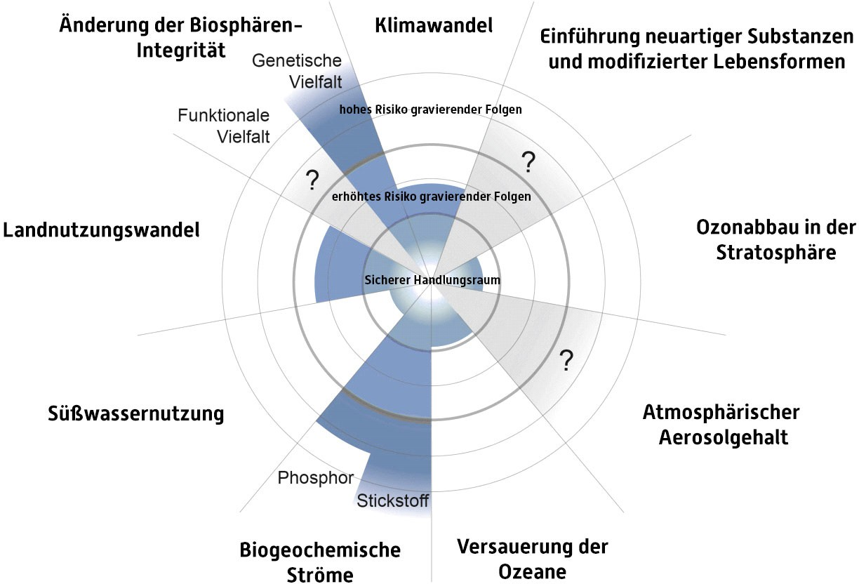
Abbildungen
Abbildung 1: Die Planetaren Grenzen
Wird die Abbildung wie vorliegend unverändert übernommen, schreiben Sie unter die Abbildung:
Quelle: Steffen et al. (2015): Planetary Boundaries, S. 2.
Werden Änderungen an der Abbildung vorgenommen, schreiben Sie unter die Abbildung:
In Anlehnung an: Steffen et al. (2015): Planetary Boundaries, S. 2.
Werden nur Teile der Abbildung in eine eigene übernommen oder schriftliche Quellen visualisiert, schreiben Sie unter die Abbildung:
Eigene Darstellung nach: Steffen et al. (2015): Planetary Boundaries, S. 2.

Tabellen
Tabelle 1: ABCDEF-Analysen
ABCDEF | ABCDEF | ABCDEF | ABCDEF
ABCDEF | ABCDEF | ABCDEF | ABCDEF
Eigene Darstellung nach: Steffen et al. (2015): Planetary Boundaries, S. 2.

Literatur- und Quellenverzeichnis
[1] Braun, Oliver / Chung, Fan / Graham, Ronald (2014): Single-processor scheduling with time restrictions, Journal of Scheduling, 17 (4), S. 399–403
[2] Bürgerliches Gesetzbuch in der Fassung der Bekanntmachung vom 2. Januar 2002 (BGBl. I S. 42, 2909; 2003 I S. 738), zuletzt geändert durch Artikel 1 des Gesetzes vom 12. Juni 2020 (BGBl. I S. 1245)
[3] Grottel, Bernd (2018): Kommentierung des § 313 HGB, in: Grottel, Bernd et al. (Hrsg.), Beck’scher Bilanz-Kommentar – Handels- und Steuerbilanz, 11. Auflage, C.H. Beck
[4] Helling, Klaus (2020): Gelebte CSR in der Hochschule – Best Practice am Umwelt-Campus Birkenfeld, in: Schmitz, Marina et al. (Hrsg.), CSR in Rheinland-Pfalz – Nachhaltige Entwicklung aus Sicht von Wirtschaft, Wissenschaft, Politik und Zivilgesellschaft, S. 89 – 102
[5] Klock, Herbert (Vertriebsleiter XY GmbH & Co. KG): Persönliche Mitteilung, 03.01.2020
[6] Löhr, Dirk (2020): Marktgerechte Erbbaurechte – Wie Kommunen über Erbbaurechte bezahlbares Wohnen ermöglichen können, Springer Gabler
[7] Ohne Verfasser (2011): Klimawandel in Baden-Württemberg, Landesverlag Baden-Württemberg
Internetquellen
[1] Eon (2019): Nachhaltigkeitsbericht 2019, in: e.on, 23.03.2020, unter:
https://www.eon.com/de/ueber-uns/nachhaltigkeit/nachhaltigkeitsbericht.html (Zugriff: 16.07.2020)
[2] EY (2020): Long Term Value: Wie nachhaltiges Unternehmertum gelingen kann, in: Ernst & Young, 17.04.2020, unter: https://www.ey.com/de_de/assurance/wie-nachhaltigesunternehmertum-gelingt (Zugriff: 17.07.2020)
[3] Horstkotte, Hermann (2023): Was müssen Doktorväter wirklich können?, in: Zeit Online 03.01.2023, unter: http://pdf.zeit.de/studium/hochschule/2023-01/promotionbetreuer-professoren.pdf (Zugriff: 03.01.2023)

Bitte beachten:
- Keine akademischen Titel nennen (Dr. / Prof. Dr. etc.),
- keine Verlagsorte nennen;
- liegen Monographien oder Sammelwerke in der ersten Auflage vor, so wird diese nicht in Literaturangabe genannt.
.

Anhang



Eigenständigkeitserklärung
Hiermit erkläre ich, dass ich die vorliegende Arbeit selbständig und ohne unzulässige Hilfe Dritter angefertigt habe.
Ich habe keine anderen als die angegebenen Quellen und Hilfsmittel benutzt sowie wörtliche und sinngemäße Zitate als solche kenntlich gemacht.
- Es ist keine Nutzung von KI-basierten text- oder inhaltgenerierenden Hilfsmitteln erfolgt.
- Die Nutzung von KI-basierten text- oder inhaltgenerierenden Hilfsmitteln ist in der Fachprüfungsordnung oder dem Modulhandbuch erlaubt oder wurde von der/ dem Prüfenden ausdrücklich gestattet. Die in der Fachprüfungsordnung oder dem Modulhandbuch angegebenen oder von der/ dem Prüfenden mit Ausgabe der Arbeit vorgegebenen Anforderungen zur Dokumentation und Kennzeichnung habe ich erhalten und eingehalten. Sofern gefordert, habe ich im Anhang „Nutzung KI-Tools“ die verwendeten KI-basierten text- oder inhaltgenerierenden Hilfsmittel aufgeführt und die Stellen in der Arbeit genannt. Die Richtigkeit übernommener KI-Aussagen und Inhalte habe ich nach bestem Wissen und Gewissen überprüft.
Des Weiteren erkläre ich, dass ich die Arbeit in dieser oder ähnlicher Form noch nicht als Prüfungsleistung eingereicht habe.

Ort, Datum Unterschrift

Sperrvermerk
Diese Bachelorarbeit/Masterarbeit mit dem Titel „xy“ basiert auf internen und vertraulichen Daten des Unternehmens XY. Diese Arbeit darf Dritten, mit Ausnahme der betreuenden Dozenten und befugten Mitgliedern des Prüfungsausschusses ohne ausdrückliche Zustimmung des Unternehmens und das Verfassers nicht zugänglich gemacht werden. Eine Vervielfältigung und Veröffentlichung der Masterarbeit ohne ausdrückliche schriftliche Genehmigung – auch in Auszügen – ist nicht erlaubt.

Ort, Datum Unterschrift Unternehmen

Anmerkung: Abbildungs-, Tabellen- und Abkürzungsverzeichnis können auf einer Seite, dann getrennt und untereinander, dargestellt werden.

